ВОССТАНОВЛЕНИЕ ГЕМАТИТА (α-Fe₂O₃) В НЕТЕПЛОВОЙ РАДИОЧАСТОТНОЙ ПЛАЗМЕ ПОНИЖЕННОГО ДАВЛЕНИЯ
Старшинова В.Л., Шинкарев А.А., Абдуллин И.Ш.
Казанский национальный исследовательский технологический университет, Россия, 420029, Казань, Сибирский тракт, 12
e-mail: alex.shinkarev@gmail.com

Многие из органических ксенобиотиков, постоянно загрязняющих воду и почву, не могут быть удалены обычными биотехнологическими, физическими или химическими процессами вследствие высокой стоимости очистки и/или образования сточных вод или остатков, рециклинг которых затруднен [1]. Как альтернативные методы сейчас рассматриваются усовершенствованные методы окисления (Advanced Oxidation Techniques – AOT), основанные на действии гидроксильных радикалов (ОH•), которое способно привести к практически полной минерализации органического вещества при использовании достаточно мягких экспериментальных условий ввиду высокого окислительного потенциала ОH• (Eº = +2.8V) [2].
Один из самых важных процессов AOT для генерации гидроксильных радикалов основан на совместном действии Fe²⁺/H₂O₂/УФ радиация в так называемом гомогенном процессе фото-Фентона, когда ионы Fe²⁺ присутствуют в водном растворе [3]. Формирование гидроксильных радикалов и регенерация Fe² ⁺ за счет восстановления Fe³⁺ выражаются уравнениями:
Fe²⁺ + H₂O₂ → Fe³⁺ + ОH•+ ОH⁻
H₂O₂ + hv → 2ОH^{•-}
Fe³⁺(ОH⁻) + hv → Fe²⁺ + ОH^{•-}
В отсутствие УФ излучения (система Фентона) регенерация катализатора происходит через ряд реакций, включающих радикалы HOO•:
Fe²⁺ + HO₂• → Fe³⁺ + О₂ + H⁺
Fe³⁺ + H₂O₂• → Fe²⁺ + HO₂• + H⁺
Скорость суммарной реакции и эффективность процесса регенерации в этих условиях значительно ниже.
C другой стороны, за последние несколько десятков лет технологии очистки окружающей среды активно развиваются в области использования наноразмерных металлических частиц железа для эффективного разложения различных органических загрязнителей. Возможные реакции, протекающие в растворе при наличии частиц ноль валентного железа:
Fe⁰ + O₂ + 2H+ → Fe²⁺+ H₂O₂
Fe⁰ + H₂O₂ → Fe²⁺+ 2OH⁻
Fe²⁺ + H₂O₂ → Fe³⁺+ OH•+ OH⁻
На сегодняшний день технологии с использованием наночастиц железа активно разрабатываются и внедряются [4].
Предпринимались попытки разработать твердые железосодержащие каталитически активные соединения в процессах фото-Фентона. Используя простые методики, оксигидроксиды металлов могут быть интеркалированы в межслоевые пространства таких широко распространенных в природе минералов, как смектиты c образованием нового класса катализаторов получивших название «пилларед глины» (pillared clays). Они наиболее привлекательны как катализаторы или носители катализаторов из-за их высокой удельной поверхности. К настоящему времени опубликовано достаточно большое количество работ, посвященных исследованию каталитической активности смектитов после их интеркаляции как комбинированными смесями (Al-Cu, Al-Fe, Ce-Al, Al-Ce-Fe) гидроксидов металлов, так и гидроксидами железа. В авторитетной монографии, посвященной пилларед глинам [5], подробно рассмотрены эффективные способы получения, свойства и использование подобных катализаторов. Пилларед глины показывают многообещающие перспективы использования для разложения органических поллютантов в воде при использовании пероксида водорода как окислителя.
Как описано в [5] процессы интенсификации становятся очень интересным подходом, модифицируя существующие методики в химической технологии и порождая новые разработки в оборудовании, технологиях производства и методах эксплуатации. В перспективе это ведет к более компактным, безопасным, энергосберегающим и экологически чистым процессам.
Некоторые нетрадиционные технологии производства основываются на альтернативных формах энергии. Химическое поведение в экстремальных и нетрадиционных условиях активно изучается в прикладных исследованиях и промышленности. Варианты применения нетрадиционных подходов обещают повышение скоростей реакции, выхода продукта, селективности и также позволяют надеяться на более мягкие условия реакции при химическом синтезе. В течение последних десятилетий применение плазмохимических реакций является предметом пристального внимания, и исследования в этих областях продолжаются повсеместно.
Применение плазмохимических технологий при получении пилларед структур на основе слоистых силикатов и соединений железа возможно в том случае, если будет происходить восстановление соединений железа (из оксидной или гидроксидной формы) в межслоевом пространстве со степеней окисления +3, до более низких +2 или 0.
Химия процесса восстановления металлов из оксидов водородом известна. По принципу акад. А.А. Байкова о последовательности превращений [6] процесс восстановления железа из оксидов протекает ступенчато путем последовательного перехода от высших оксидов к низшим по схемам:
Fe₂O₃ → Fe₃O₄ → FeO → Fe (выше 570^{о}С)
Fe₂O₃ → Fe₃O₄ → Fe (ниже 570^{о}С)
Также, согласно Байкову, из трех газов (H₂, CO₂, CH₄), которые могут быть использованы для процессов восстановления, в техническом отношении наилучшим является водород.
Основная часть экспериментов для водородного восстановления оксидов металлов проводилась в высокотемпературных плазмах. Большое преимущество неравновесной плазмы – высокая энергия, достаточная для генерации атомарного водорода, возбужденных водородных молекул и других активных частиц, стимулирующих процесс восстановления при низких температурах газа и твердых оксидов. Основная проблема нетепловой плазменной металлургии связана с кинетикой вторичных поверхностных реакций и эффективностью десорбции газофазных продуктов (в частности водяного пара), чтобы обеспечить достаточное количество активных плазменных частиц в более глубоких слоях твердых оксидов. Другая проблема для нетепловой плазменной металлургии – мощность разряда и, следовательно, производительность. Атомарный водород, генерируемый в нетепловой плазме, достигает поверхности твердого металлического оксида, стимулируя «холодный» процесс восстановления:
Ме_{m}O_{k} + 2kH → mMe + kH₂O
Процесс может стимулироваться колебательно-возбужденными молекулами H₂ через их поверхностное разложение и диффузию атомов H в кристаллическую структуру.
Температура поверхности в неравновесных разрядах может быть более высокой, чем газовая температура, которая является эффектом неравновесного поверхностного нагревания. Этот эффект может стимулировать процесс поверхностного восстановления оксидов, сохраняя низкую температуру газа и поэтому эффективность разложения H₂ в плазме высокая [7].
В присутствие атомов и ионов водорода, генерируемых в плазменном разряде, процесс восстановления металлов из окиси может наблюдаться при комнатной температуре. По данным работы [8] с использованием пучково-плазменного разряда, плазмообразующих газов аргона и водорода в смеси, давления в рабочей камере 9×10⁻² Торр, температуры 225 °C и времени экспозиции 8 ч из порошка Fe₂O₃ удалось получить 70% металлического железа, 10% FeO, 10% Fe₃O₄, 10% Fe₂O₃. Образец помещался внутри рабочей камеры в маленьких объемах с системой перемешивания.
В настоящей работе предполагается использование емкостной высокочастотной водородной плазмы пониженного давления для модификации поверхностных свойств железосодержащих слоистых алюмосиликатов.
Предварительные опыты с использованием в качестве индикатора MoO₃, чувствительного к присутствию атомарного водорода показали высокую эффективность применения ВЧ емкостной водородной плазмы при восстановлении оксида.
В экспериментах использовался генератор с частотой 1.76 МГц. Рабочая камера представляла собой цилиндрическую стеклянную трубку диаметром 45 и длиной 500 мм ограниченную с обеих сторон шлифами с выходами к вакуумной системе и системе подачи плазмообразующих газов. Рабочая камера откачивалась до 2 Па, после чего в камеру подавали аргон до давления 10 Па, затем подавали водород до давления 20 Па, создавая смесь газов. Давление смеси газов поддерживалось на уровне 20 Па во времени вследствие равновесия потока газов, подаваемых в систему и откачки газов из рабочей камеры. После достижения рабочего давления зажигался разряд. Были использованы кольцевые медные электроды, размещенные на внешней поверхности рабочей камеры. Время взаимодействия водородной плазмы с оксидом железа составило 80 мин. Дисперсный порошок окиси железа (Fe₂O₃) помещался в стеклянную лодочку 5×20×5 в центральную часть камеры между электродами.
По данным рентгеновской дифракции (рис. 1) в результате эксперимента окись железа Fe₂O₃ частично восстановилась до магнитной окиси Fe₃O₄ (6%).

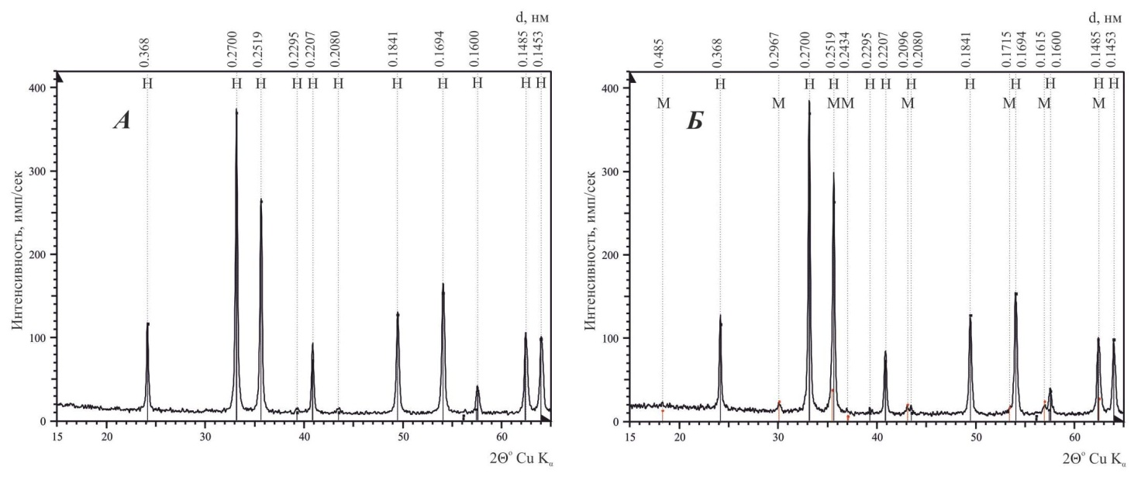
Рис. 1. Рентгендифракционный спектр Fe₂O₃ до (А) и после (Б) обработки в емкостной аргоно-водородной плазме пониженного давления. Обозначения: H – гематит (Fe₂O₃), М – магнетит (Fe₃O₄).

Данные результаты могут расцениваться как отправная точка создания технологии получения пилларед структур на основе слоистых силикатов и восстановленных соединений железа в межслоевых промежутках с применением ВЧ плазмы пониженного давления.

ЛИТЕРАТУРА

1. Malik P.K. Oxidation of direct dyes with hydrogen peroxide using ferrous ion as an catalyst / P.K. Malik, S.K. Saha // J. Sep. Purif. Technol. – 2003. – V. 31. – P. 241-250.
2. Legrine O. Photochemical processes for water treatment / O. Legrine, E. Oliveros, A.M. Braun // Chem. Rev. – 1993. – V. 93. – P. 671-698.
3. Pignatello J.J. Evidence for an additional oxidant in the photo-assisted Fenton reaction / J.J. Pignatello, D. Liu, P. Huston // Environ. Sci. Technol. – 1999. – V. 33. – P. 1832-1839.
4. Crane R.A. Nanoscale zero-valent iron: Future prospects for an emerging water treatment technology / R.A. Crane, T.B. Scott // J. Hazard. Materials. – 2012. – V. 211-212. – P. 112-125.
5. Gil A. Pillared Clays and Related Catalysts / Ed. By A. Gil, S.A. Korili, R. Trujillano, M.A. Vicente. – New York: Springer, 2010. – 522 p.
6. Байков А.А. Избранные труды / А.А. Байков. – М.: Металлургиздат, 1961. – с. 327.
7. Fridman A.A. Plasma chemistry / A.A. Fridman. – Cambridge: Cambridge University Press, 2008. – 978 p.
8. Атаманов В.М. Восстановление окислов и хлоридов металлов в пучково-плазменном разряде / В.М. Атаманов, Л.И. Елизаров, А.А. Иванов, А.В. Переславцев, Г.В. Поволоцкая // ВАНТ. – 2003.– № 4. – С.213-216.

